Фотокаталитическое окисление спиртов молекулярным кислородом
в среде сверхкритического диоксида углерода
Меркулов В.Г.^{1,2}, Иванов Р.Е.², Жарков М.Н.², Кучуров И.В.²
Студент, 4 курс специалитета
¹ ФГБОУ ВО Российский химико-технологический универститет им. Д.И. Менделеева, ВХК РАН, Москва, Россия
² ФГБУН Институт органической химии им. Н.Д. Зелинского РАН, Москва, Россия
E-mail: merkulovvlad068@gmail.com
Впервые изучен процесс безопасного фотохимического окисления спиртов в среде сверхкритического диоксида углерода (ск-CO₂) молекулярным кислородом в присутствии органических катализаторов (Cхема 1). На примере окисления циклогексанола (1) показано, что в ряду органических красителей и производных антрахинона наиболее эффективным фотокатализатором в указанных условиях является 2-фторантрахинон-9,10 (3)
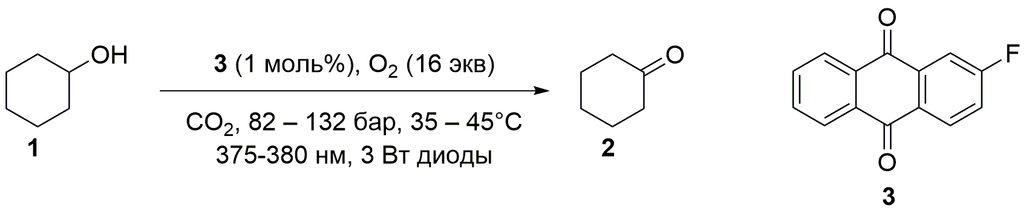
Схема 1. Фотохимическое окисление циклогексанола (1) в присутствии 3
Установлено, что снижение плотности ск-CO₂ способствует значительному повышению конверсии спирта 1 в кетон 2 (Рис. 1), что предположительно связано с ростом числа диффузионных контактов реакционноспособных молекул, а также со снижением частоты безрезультатных столкновений реагентов с инертной средой.
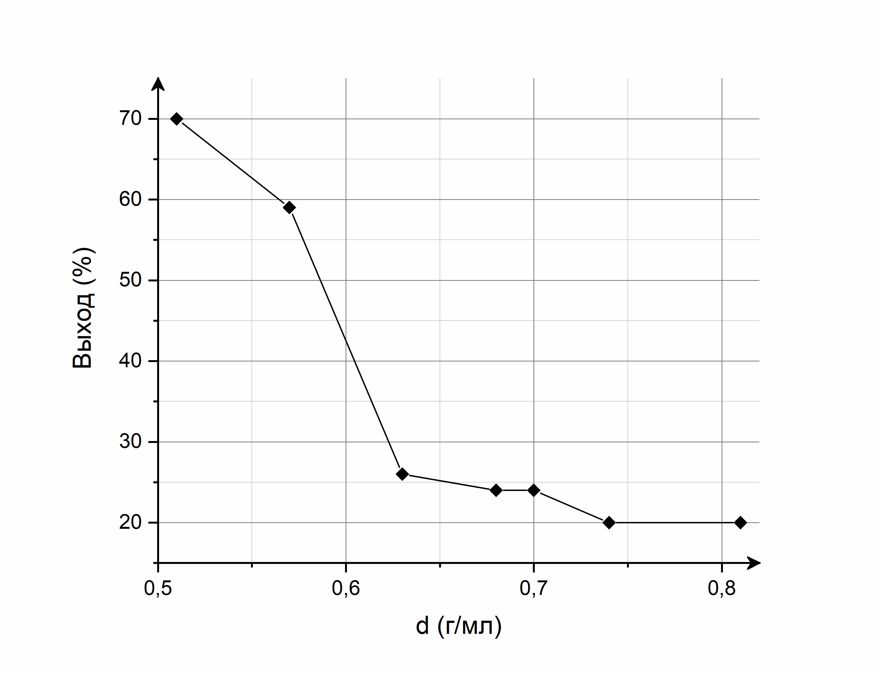
Рис. 1. Зависимость выхода циклогексанона (2) от плотности ск-СО₂ при 35°C
Таким образом, совокупность уникальных свойств ск-СО₂, включая его химическую инертность, прозрачность в области ближнего УФ и видимого спектра, варьируемую в широком интервале плотность, низкую вязкость, эффективный массо- и теплоперенос, позволяет достичь высокого выхода целевого продукта в мягких условиях, а также обеспечить высокую технологическую и экологическую безопасность процесса окисления, что открывает новые перспективы для развития эффективных методов фотохимического окисления.

